الجمهورية الجزائرية الديمقراطية الشعبية
السنة الدراسية 2022- 2023 المستوى: الأولى متوسط
متوسطة عميرات عبد القادر التاريخ:23 -05-2023
اختبار الثلاثي الثالث في مادة الرياضيات المدة: ساعتان

التمرين الأول:(3ن)
اليك نصف مستقيم مدرج كما هو موضح:
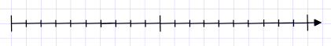
- ما هي فاصلة كل من $Bو A$
..............................................................................................................................................................................................
- إذا علمت ان فاصلة $C$ هي $1+\frac{2}{3}$ وفاصلة $D$ هي $4-\frac{1}{3}$
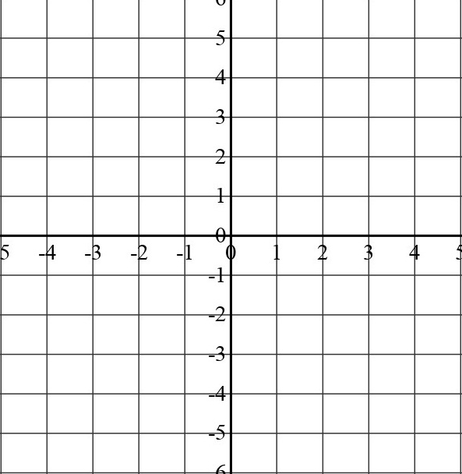
-علم النقطتين $C$ و $D$
التمرين الثاني:(3ن)
اليك معلم للمستوي كما هو مبين
- ماهي احداثيات كل من $Cو A$
..................................................................................................................................................................................................................................................................................................................
- أنشئ النقطتين $D\left(-4 ;2\right) ; B\left(4 ;-2\right)$
- ما نوع الرباعي $ABCD$
......................................................................................................................................................................................................................................
- ماهي احداثيات نقطة تقاطع القطرين: ..........................................................................................................................................................................................................
التمرين الثالث: (3ن)
اليك الكسران: $\frac{7}{18} ؛ \frac{42}{108}$
- هل $\frac{7}{18}=\frac{42}{108}$
- إذا كان نعم برر اجابتك؟
......................................................................................................................................................................................................................................................................................................................................................................................................................................................................................................................................................................................... .............................................................................................
- اختزل الكسرين التاليين: $\frac{120}{54} ؛ \frac{42}{108}$
.......................................................................................................................................................................................................................................................................................................................................................................................................................................................................................................................................................................................... ............................................................................................

صفحة 1 من 2

التمرين الرابع(4ن)
- أوجد العدد المجهول في كل حالة من الحالات الاتية) مع كتابة مراحل الحساب (:
$$X+\frac{5}{10}=\frac{27}{10} Y+1,8=4,9 Z-27=15 9t=54$$
$X=$………… $Y=$….………. $Z=$…………. $t=$….…...
$X$=.................... $Y$=.................... $Z$=................... $t$=.............
الوضعية الادماجية:(7ن)
يملك فلاح قطعة أرض مستطيلة الشكل مساحتها $2400m^{2}$ و عرضها $30m$.
الجزء الأول:
- أحسب طولها؟
- اذا كان طولها هو $80m$، أحسب محيطها؟
الجزء الثاني:
قام الفلاح بغرس $\frac{5}{10}$ من مساحتها أشجار الكرز و $\frac{3}{10}$ من مساحتها أشجار التفاح
- ساعد الفلاح في حساب مساحة أشجار الكرز والتفاح معا.
- استنتج المساحة المتبقية؟
- عبر بكسر عن المساحة المتبقية؟
......................................................................................................................................................................................................................................................................................................................................................................................................................................................................................................................................................................................................................................................................................................................................................................................................................................................................................................................................................................................................................................................................................................................................................................................................................................................................................................................................................................................................................................................................................................................................................................................................................................................................................................................................................................................................................................................................................................................................................................................................................................................................................................................................................................................................................................................................................................................................................................................................................................................................................................................................................................................
..................................................................................................................................................................................................................................
..................................................................................................................................................................................................................................
..................................................................................................................................................................................................................................
..................................................................................................................................................................................................................................
..................................................................................................................................................................................................................................
بالتوفيق للجميع، عطلة سعيدة

صفحة 2 من 2

